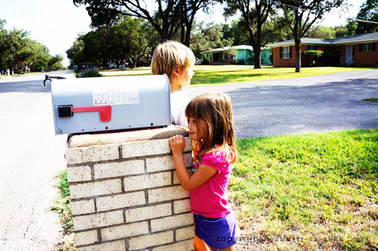

* **Doorta meel ammaan ah oo lagu kulmo oo gurigana ka baxsan oo qof kastaa tegi karo dabka kaddib.**

* **Xaashi garaaf ah si aad ugu sawirataan naqshadda qaabka gurigiina oo ku muujiya laba marin oo lagaga baxo qol kasta.**
* **Hubi in xubin kasta oo qoyska ka tirsani ogyahay qaabka qol kasta oo guriga ka mid ah looga soo baxo.**
* **Sannadkiiba laba jeer ku tababbarta qorshaha qoyskiina guriga uga baxayo.**
* **Marmar gurigaaga dhexdiisa ku soco oo indha-indhee dhammaan meelaha laga baxo iyo marinnnada laga baxssanyo.**

Ma ogtahay?

In ka badan boqolkiiba 80 inayna qoysasku ku tababbaran layliga dabka guriga.

Khubarada ayaa ku qiyaasta inaad haysato in ka yar laba daqiiqo inaad si si ammaan leh uga baxsato gurigaaga markuu qalabka qiiqu digniinta bixiyo.

Qalabbo uga digitaan qiiq oo shaqaynaya ayaa bixiya il-biriqsiyada qiimaha leh ee loogu baahan yahay in lagaga baxsado aqalka gubanaya.

QORSHAYNTA FAKASHADA

**YOUR DEPARTMENT WEBSITE**

**Your department address Telefoonka: XXX-XXX-XXXX Faakis: XXX-XXX-XXXX**